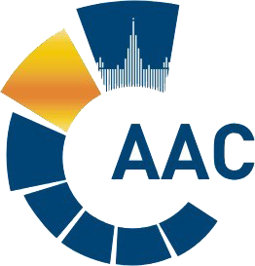 | САМОРЕГУЛИРУЕМАЯ ОРГАНИЗАЦИЯ АУДИТОРОВ  АССОЦИАЦИЯ «СОДРУЖЕСТВО»  член Международной Федерации Бухгалтеров (IFAC)  (ОГРН 1097799010870, ИНН 7729440813, КПП 772901001) | 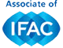
119192, г. Москва, Мичуринский проспект, дом 21, корпус 4.
т: +7 (495) 734-22-22, ф: +7 (495) 734-04-22, www.sroaas.ru , info@sroaas.ru
ПОВЕСТКА ДНЯ
Комитета по аудиту общественно значимых организаций

Дата проведения - 10 марта 2023 года
Начало заседания - с 10.00 до 13.00
Форма проведения заседания – очная (дистанционно)

№ | Вопрос | Докладчик
1 | О сотрудничестве СРО ААС с RAEX. | Член КАО  Самойлов Е.В.
2 | О формировании плана работы Комитета по аудиту ОЗО на 2023 год. | Сопредседатель КАО  Буян И.А.  Сопредседатель КАО  Романова С.И.
3 | О рассмотрении проектов программ повышения квалификации аудиторов и проекта Положения о порядке организации и прохождения обучения по ППК аудиторами – членами СРО ААС в форме заочного дистанционного обучения. | Член КАО  Соколов В.Я.
4 | О рассмотрении уточненных цифр по некоторым статьям расходов сметы СРО ААС:  - расходы на Территориальные отделения;  - расходы на ИТ;  - расходы на перевод МСА и МСФО, и финансирование НСФО. | Член КАО  Алтухов К.В.
5 | Перечень комитетов, создаваемых в СРО ААС. | Сопредседатель КАО  Буян И.А.  Член Комитета  Малофеева Н.А.
6 | О предоставлении предложений по кандидатурам в состав Апелляционного комитета. | Член Комитета  Малофеева Н.А.
7 | О кандидатах в состав профильных комитетов СРО ААС. | Сопредседатель КАО  Буян И.А.  Член Комитета  Малофеева Н.А.
8 | Замена члена Комитета по аудиту ОЗО. | Сопредседатель КАО  Буян И.А.
9 | Разное:  - «Подпись под аудиторским заключением: ФИО или наименование компании».

